康軒電子教科書使用說明
1工具列功能說明
工具圖像 | 工具選單名稱 | 功能說明
 | 目錄 | 點選目錄可選擇不同的教學內容或離開，其內容包含課本、習作、教學文件、圖片資料庫…等。
 | 數學工具 | 提供電子計算機、圓規、花片、積木、三角板等工具，方便教學使用。
 | 貼心工具 | 內含：電子畫布、音效、相片選號器、遮罩、聚光燈、倒數計時器及螢幕小鍵盤。
 | 電子畫布 | 包括白色頁面與方格頁面，方便教師手寫補充教學，提供教師除了課本頁面外的選擇。
 | 音效 | 包括鼓掌、加油、喝采及失敗等音效。
 | 選號 | 提供選號工具，教師上課時可以隨機選出學生座號進行提問，方便教學使用。
 | 遮罩 | 包括圓形、長方形、上下及左右遮罩。
 | 聚光燈 | 有圓形、三角形、五邊形、星形及四邊形五種聚光燈可供選用。
 | 倒數計時器 | 可以設定倒數計時的時間及倒數音效出現的時間。
 | 螢幕小鍵盤 | 在文字輸入(直式、橫式)時輔助使用。
 | 局部放大 | 可局部放大選取的區域，雙擊此按鈕，可回復原頁面大小。
 | 放大與縮小 | ＋號為放大、－號為縮小，可任意在頁面進行放大與縮小。
 | 區域放大 | 分為左上、左下、右上、右下、中央等五個區塊，點選左上就放大頁面左上半部頁面，其它三個區塊操作相同，點選中央區塊則回復原有頁面大小。
 | 手掌工具 | 當畫面放大後，其頁面大於螢幕時，可使用手掌工具，進行頁面位置拖曳移動。
 | 選擇工具 | 在頁面作任何動作或功能點選時，皆要使用選擇工具。
 | 上一頁、下一頁 | 翻至上一頁或下一頁。
 | 回主選單 | 返回課本或習作目次選單。
 | 復原／取消復原 | 恢復前一個動作／取消恢復前一個動作
 | 垃圾桶 | 刪除畫面所有新增的物件。
 | 橡皮擦 | 刪除畫面單一新增的物件。
 | 形狀工具 | 有星形、五邊形、三角形、圓形及正方形五種圖形可供選用，並有空心及實心兩種形式的幾何圖形，教師可視教學需要選擇使用。
 | 線段工具 | 直線、畫圓、不規則多邊形、彎曲線段，多樣化的線段工具，提供教師畫圖或標記使用。
 | 筆／螢光筆 | 分為筆和螢光筆這兩種實用的畫筆功能，可在畫面進行書寫或畫記等功能。
 | 填色 | 在形狀工具選擇實心的圖形時，可以在此選擇所需顏色，再填入實心圖形中。
 | 線條顏色 | 用於設定線條和畫筆的顏色。
 | 線條粗細 | 線條粗細設定，用於線段工具及筆。

2.頁面說明
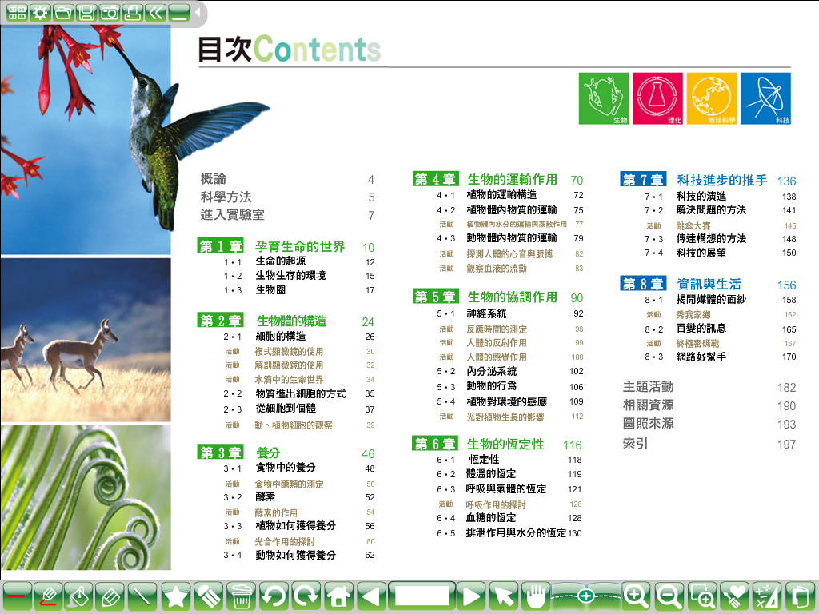
點選左下角、右下角，也可以進行翻頁。
除了工具列上有上下頁翻頁按鈕外，也可點選課本頁面左下角、右下角進行翻頁功能，模擬真實翻頁效果。
3.頁面按鈕說明
英文科
按鈕圖像 | 功能說明 | 按鈕圖像 | 功能說明
 | 彈出相關之補充說明。 |  | 教具掛圖
 | 動畫連結 |  | 相關知識的BBC補充影片
 | 顯示答案 |  | 實驗相關影片
 | 連結相對之習作 |  | 顯示解答
 | 練習題連結

康軒文教劉倉均敬上

